Лабораторна робота 1
Специфікація вимог до програмного забезпечення (SRS)
Назва проекту: Consul — Платформа для самостійного вивчення іноземних мов Версія документу: 1.0
1. Вступ (Introduction)
1.1 Мета (Purpose)
Метою цього документу є визначення функціональних та нефункціональних вимог до вебдодатку « Consul ». Цей документ призначений для розробників, тестувальників, керівників проекту та зацікавлених сторін для узгодження обсягу робіт.
1.2 Область застосування (Scope)
« Consul » — це веб-орієнтована система управління навчанням (LMS), сфокусована на самостійному вивченні мов. Система дозволяє користувачам проходити курси, виконувати інтерактивні вправи, слухати аудіоматеріали та відстежувати власний прогрес без участі викладача.
1.3 Визначення та абревіатури (Definitions, Acronyms, and Abbreviations)
- SRS: Software Requirements Specification (Специфікація вимог до ПЗ).
- LMS: Learning Management System (Система управління навчанням).
- Користувач (Learner): Особа, що використовує систему для навчання.
- Методист: Адміністративний користувач, що створює контент.
- CEFR: Common European Framework of Reference for Languages (Загальноєвропейські рекомендації з мовної освіти).

2. Загальний опис (Overall Description)
2.1 Перспективи продукту (Product Perspective)
Система є самостійним веб-додатком, що взаємодіє з базою даних для зберігання профілів користувачів та контенту, а також із зовнішніми сервісами (наприклад, поштовий сервіс для розсилки).
2.2 Характеристики користувачів (User Characteristics)
Shutterstock
- Студент (Learner): Базові навички роботи з ПК. Мотивація: самоосвіта. Потребує інтуїтивного інтерфейсу.
- Методист (Content Manager): Високі навички роботи з ПК. Відповідає за наповнення курсів.
- Адміністратор: Технічний спеціаліст, що підтримує працездатність системи.
2.3 Припущення та залежності (Assumptions and Dependencies)
- Користувачі мають стабільне підключення до Інтернету (мінімум 10 Мбіт/с для відео).
- Система буде розгорнута на хмарному сервері.

3. Функціональні вимоги (Specific Requirements)
Цей розділ описує функції системи, згруповані за ролями користувачів.
3.1 Функціонал для Студента
- REQ-FN-01: Система повинна надавати можливість реєстрації та авторизації через email.
- REQ-FN-02 (Placement Test): Система повинна мати модуль вступного тестування для автоматичного визначення рівня (A1-C2).
- REQ-FN-03: Користувач повинен мати можливість фільтрувати контент за навичками (Listening, Grammar, Vocabulary).
- REQ-FN-04: Система повинна забезпечувати відтворення аудіоматеріалів через вбудований плеєр.
- REQ-FN-05: Система повинна миттєво перевіряти відповіді в інтерактивних вправах та відображати результат.
- REQ-FN-06: Користувач повинен мати можливість додавати слова до особистого словника.
- REQ-FN-07: Система повинна відображати прогрес проходження курсу у відсотках.
3.2 Функціонал для Методиста
- REQ-FN-08: Система повинна надавати візуальний редактор для створення уроків (текст + медіа).
- REQ-FN-09: Методист повинен мати можливість створювати тести (Multiple Choice, True/False).
- REQ-FN-10: Система повинна дозволяти завантаження PDF-файлів як додаткових матеріалів до уроку.
- REQ-FN-11: Методист повинен мати можливість присвоювати теги (рівень CEFR) до кожного матеріалу.
3.3 Функціонал для Администратора
- REQ-FN-12: Адміністратор повинен мати інтерфейс для модерації коментарів користувачів.
- REQ-FN-13: Система повинна генерувати звіти про активність користувачів (кількість реєстрацій, популярні курси).
- REQ-FN-14: Адміністратор повинен мати можливість керувати правами доступу користувачів (бан/розблокування).

4. Вимоги до інтерфейсів (External Interface Requirements)
4.1 Інтерфейс користувача (User Interfaces)
- Інтерфейс повинен бути адаптивним (Responsive) для пристроїв з шириною екрану від 320px.
- Дизайн повинен відповідати вимогам доступності WCAG 2.1 Level AA (контрастність, підтримка скрінрідерів).
4.2 Програмні інтерфейси (Software Interfaces)
- Операційна система сервера: Linux (Ubuntu/CentOS).
- База даних: PostgreSQL або MySQL.
- Веб-сервер: Nginx або Apache.

5. Нефункціональні вимоги (Non-functional Requirements)
5.1 Вимоги до продуктивності (Performance Requirements)
- REQ-NF-01: Час завантаження головної сторінки не повинен перевищувати 2 секунд (при 1000 одночасних користувачів).
- REQ-NF-02: Час відгуку на перевірку вправи — не більше 0.3 секунд.
5.2 Вимоги до надійності (Reliability)
- REQ-NF-03: Доступність системи (Uptime) повинна складати 99.9% (допустимий простій — не більше 43 хв/місяць).
- REQ-NF-04: Автоматичне резервне копіювання (Backup) бази даних кожні 24 години.
5.3 Вимоги до безпеки (Security)
- REQ-NF-05: Паролі повинні зберігатися виключно у хешованому вигляді (bcrypt/Argon2).
- REQ-NF-06: Всі дані повинні передаватися через захищений протокол HTTPS.
- REQ-NF-07: Система повинна блокувати обліковий запис на 15 хвилин після 5 невдалих спроб входу.
6. Технічний звіт: Архітектура вебдодатку "LinguaSelf" (на базі React)
6.1. Обґрунтування вибору технологічного стеку
Оскільки клієнтська частина вже розробляється на React, ми обираємо екосистему, яка найкраще інтегрується з JavaScript/TypeScript.
Рівень (Layer) | Обрана технологія | Обґрунтування
Front-end | React.js (з вашого репозиторію) | Використовується компонентний підхід для створення інтерактивного UI. React дозволяє створити швидкий SPA (Single Page Application), де переходи між уроками відбуваються миттєво без перезавантаження сторінки.
Back-end | Node.js + Express.js | JavaScript Everywhere. Використання однієї мови (JS) на клієнті та сервері спрощує розробку. Express — це легкий та гнучкий фреймворк для створення REST API, який ідеально підходить для обслуговування React-додатку.
Database | PostgreSQL | На відміну від MongoDB, реляційна база даних краще підходить для чіткої структури навчальних курсів (Курс має Модулі, Модуль має Уроки), де важлива цілісність зв'язків (Foreign Keys).
Tools | Axios, React Router, GitHub Actions | Axios — для зручних HTTP-запитів до серверу. GitHub Actions — для автоматичного запуску тестів при пуші в репозиторій ReactMain.

Лабораторна робота 2
7. Проєктування бази даних
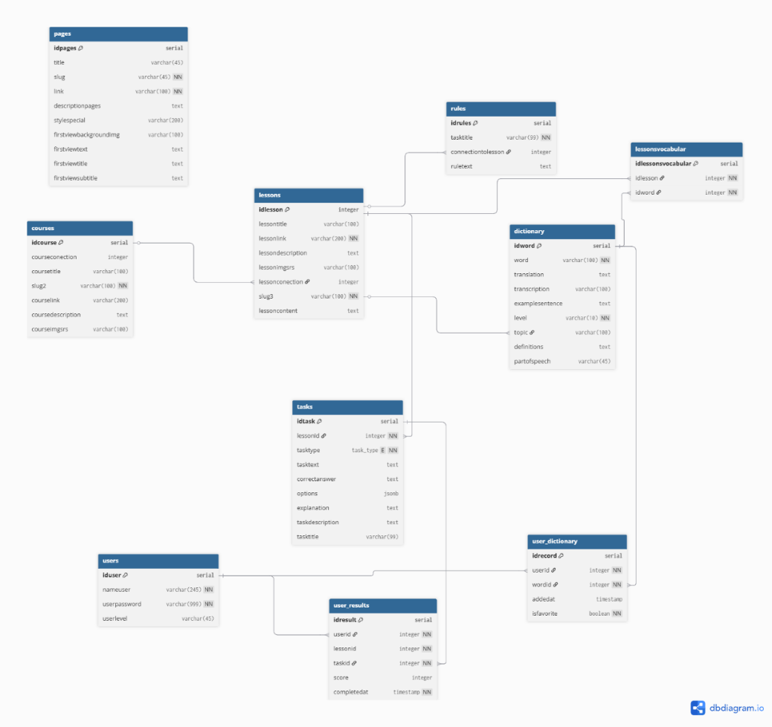
8. Архітектурне моделювання (C4 Model)
Рівень 1: System Context Diagram (Контекст системи)
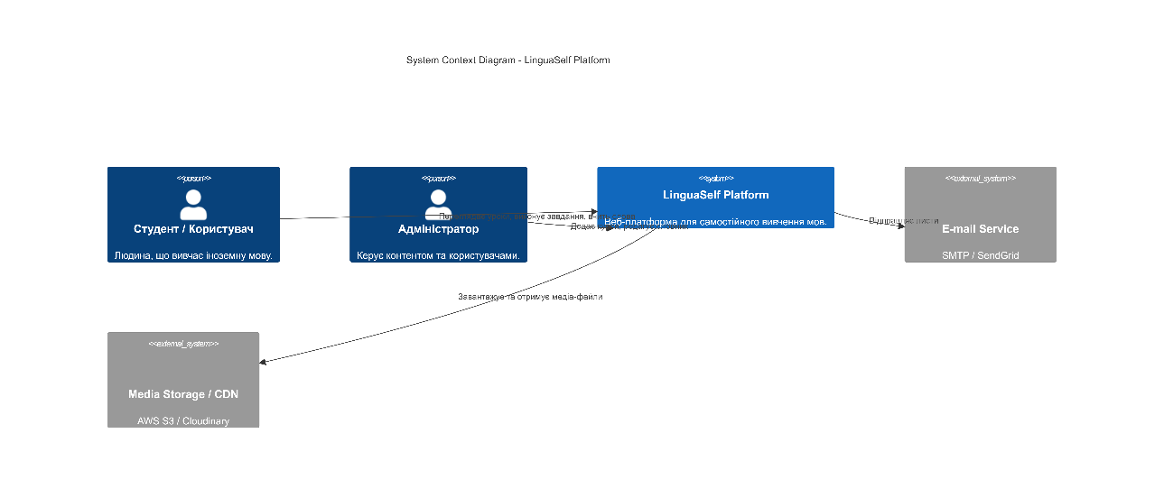
На діаграмі зображено взаємодію основних користувачів (Студент, Адміністратор) із системою LinguaSelf. Система є центральним вузлом, який використовує зовнішні сервіси для зберігання медіа-контенту (зображення до уроків, аудіо) та відправки транзакційних листів.

Рівень 2: Container Diagram (Контейнери)
Ця діаграма показує технічну архітектуру: з яких додатків складається система і які технології використовуються.

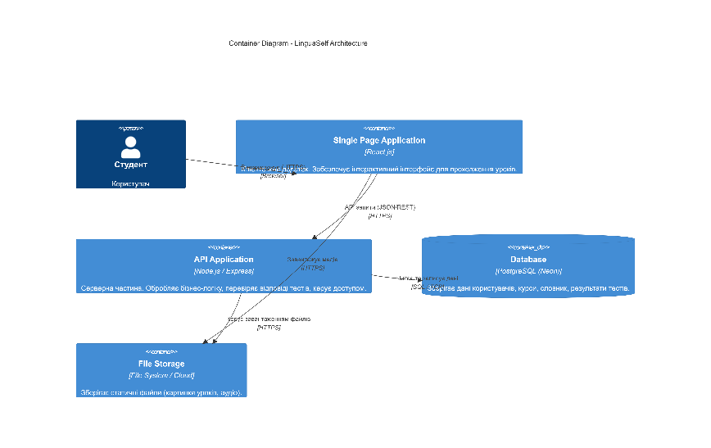
Архітектура побудована за принципом клієнт-сервер.
- SPA (React): Відповідає за візуалізацію даних (курси, словник) та взаємодію з користувачем.
- API (Node.js/Express): Виступає шлюзом до даних, реалізує REST API ендпоінти.
- Database (PostgreSQL): Зберігає реляційні дані згідно з розробленою схемою (таблиці courses, tasks, users тощо).

Рівень 3: Component Diagram (Компоненти API)
Ця діаграма "відкриває" контейнер API Application. Вона показує, як організований код на бекенді, базуючись на твоїй схемі бази даних.

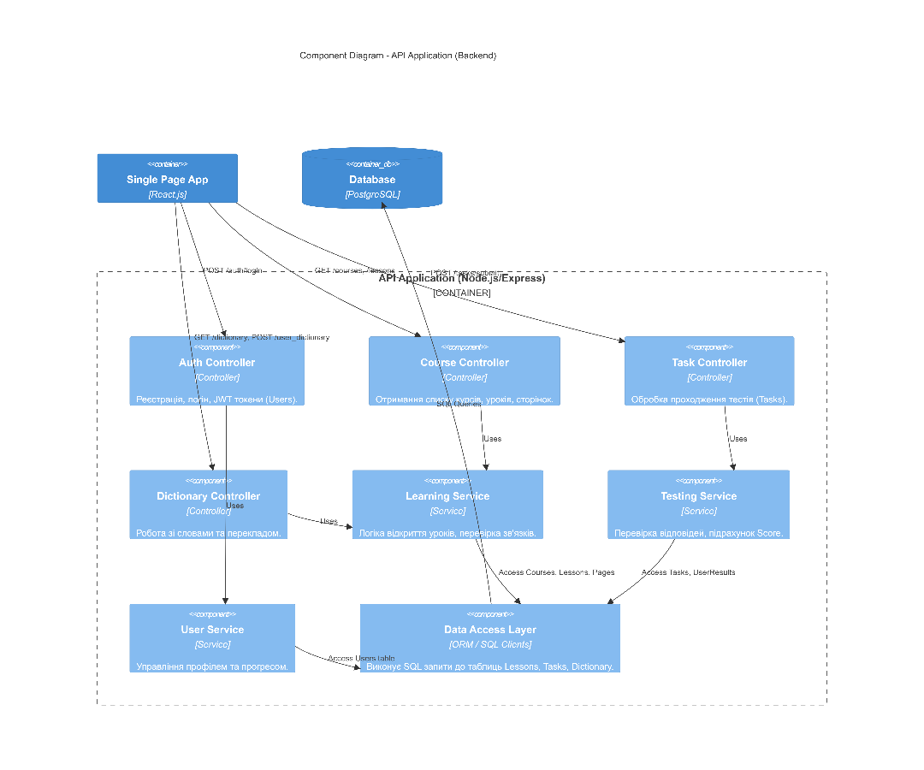
Компоненти API розділені за зонами відповідальності, що відповідають групам таблиць у базі даних:
- Course Controller: Працює з таблицями courses, lessons, pages, rules.
- Task Controller: Відповідає за логіку тестування (tasks, user_results).
- Dictionary Controller: Керує загальним словником (dictionary) та особистим словником користувача (user_dictionary).
- Data Access Layer: Шар, який безпосередньо виконує SQL-запити до PostgreSQL, ізолюючи бізнес-логіку від роботи з БД.

Лабораторна робота 3
Для взаємодії з базою даних PostgreSQL (хостинг Neon) використано драйвер node-postgres (pg). Це дозволяє виконувати параметризовані SQL-запити, що забезпечує високу продуктивність та захист від SQL-ін'єкцій. Підключення реалізовано через Connection Pool (пул з'єднань), що дозволяє ефективно керувати підключеннями у високонавантаженому середовищі. Конфігурація підключення винесена в окремий модуль.
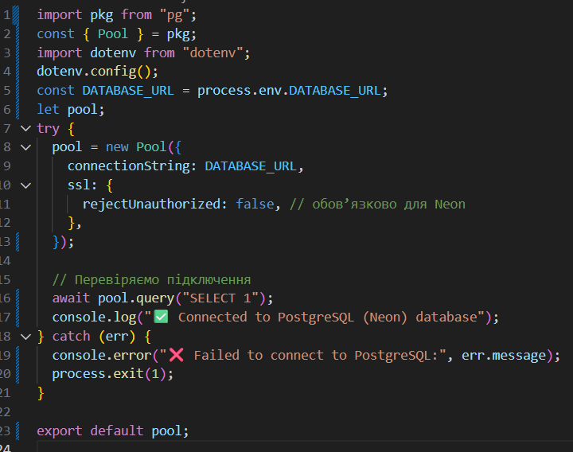
Реалізація бізнес-логіки (Service Layer)
Архітектура додатка побудована на модульному принципі. Бізнес-логіка обробки запитів інкапсульована у відповідних модулях маршрутизації (Routers). Використання ES Modules (import/export) забезпечує слабку зв'язність компонентів (Dependency Injection через модульну систему Node.js). Обробники маршрутів виконують валідацію та формують запити до бази даних.
Реалізація API (RESTful API)
Реалізовано RESTful API з використанням фреймворку Express.js. API структуровано за допомогою Express Router, що дозволяє розділити логіку для різних сутностей (Courses, Lessons, Pages). Забезпечено підтримку крос-доменних запитів (CORS) для взаємодії з клієнтською частиною (React).
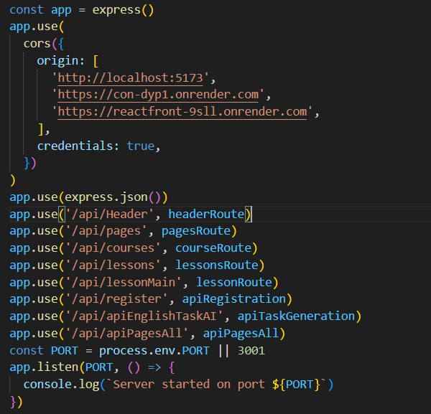
Реалізація методу (Controller)
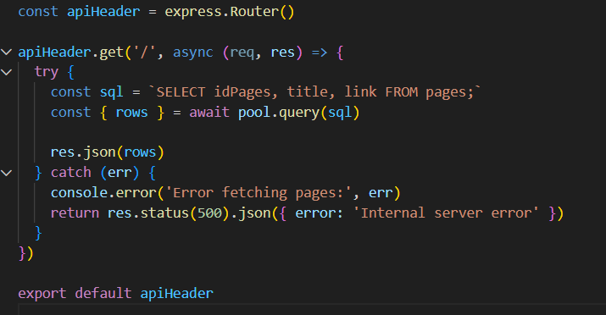

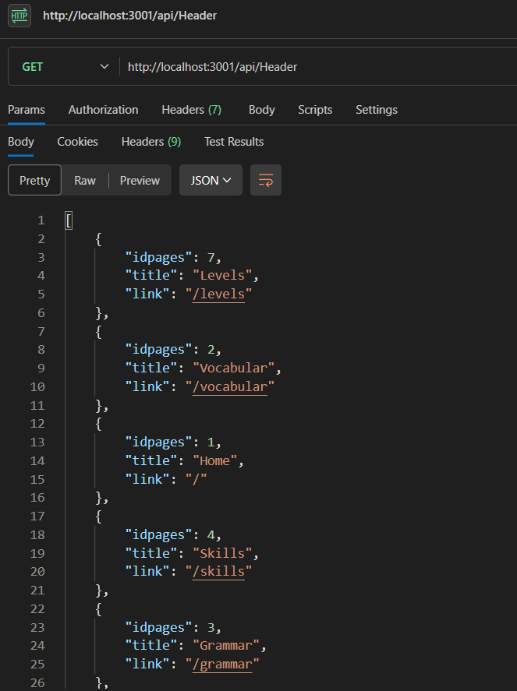
Використання DTO (Data Transfer Objects)
У проекті реалізовано патерн Projection DTO безпосередньо на рівні бази даних. Замість вибірки всіх полів (SELECT *), SQL-запити чітко визначають набір даних, необхідний клієнту. Це зменшує навантаження на мережу та приховує службову інформацію.

